MANUEL D’UTILISATION

Aspirateur balai laveur

VocAspi

Vue d’ensemble

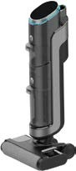
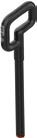
1� Contenu de l’emballage
1 corps principal de l’appareil 1 poignée

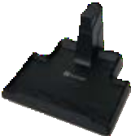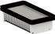
1 station de recharge 1 adaptateur d’alimentation 1 filtre à particules haute efficacité
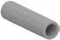
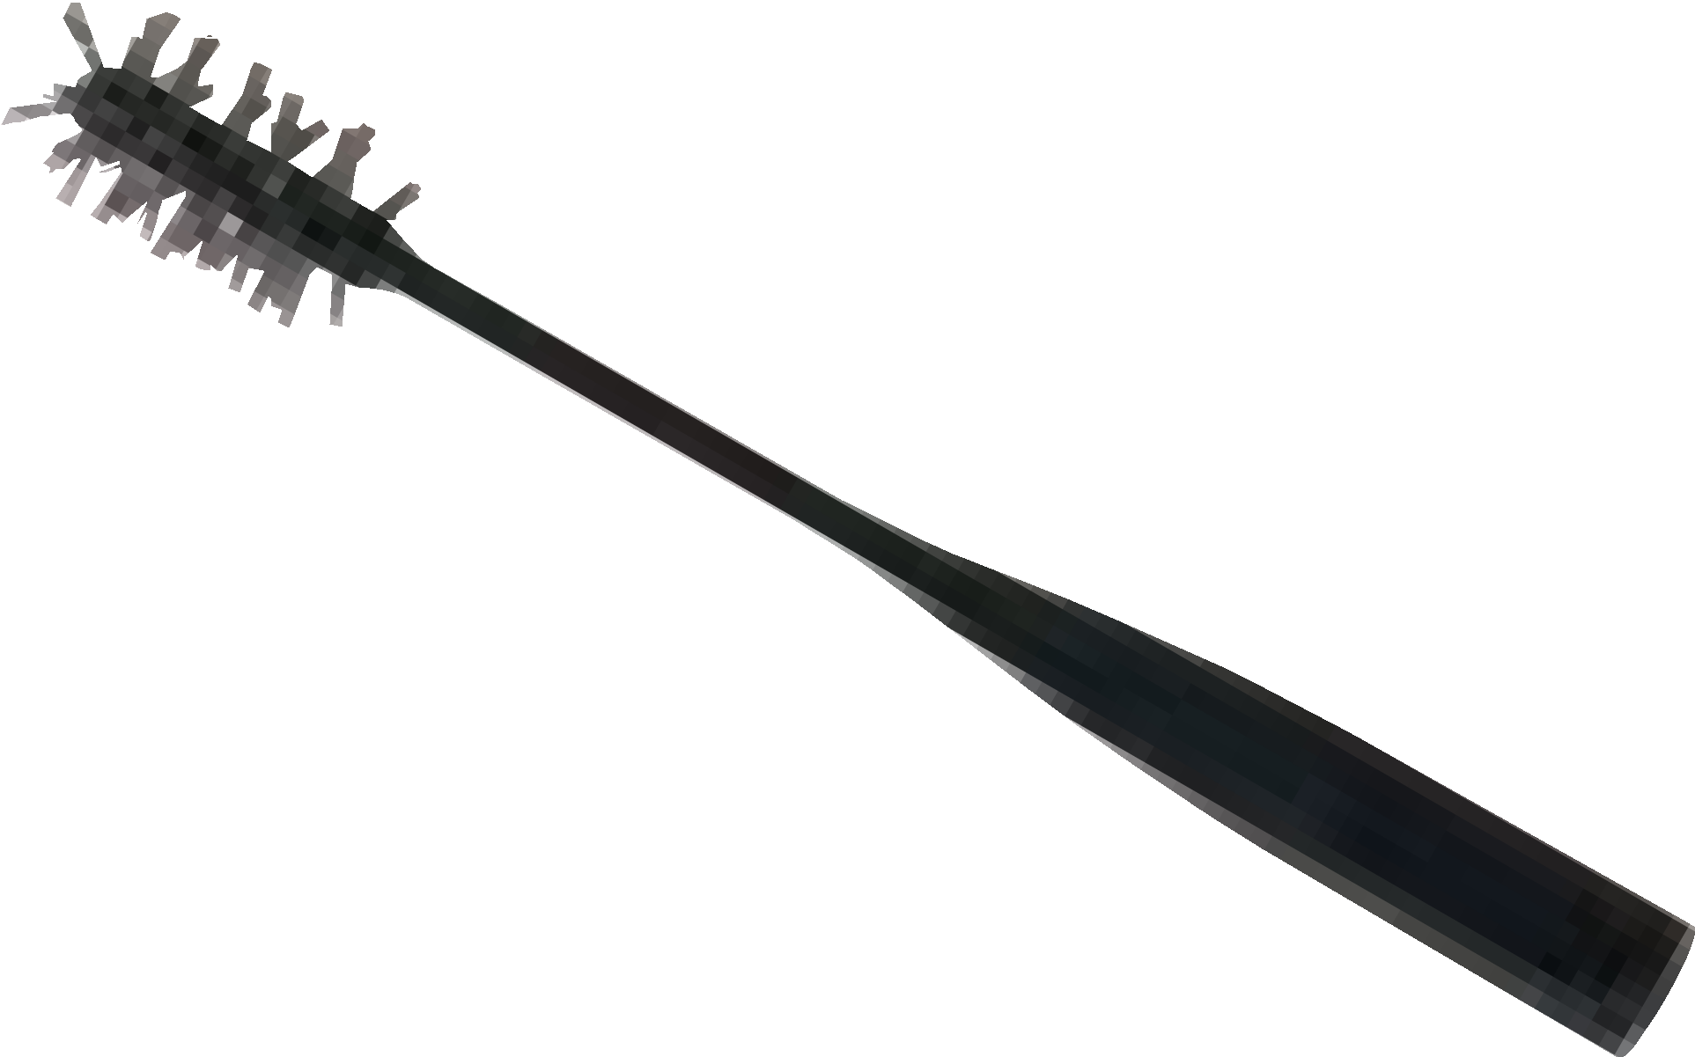
(HEPA)
1 brosse roulante 1 brosse de nettoyage 1 support de filtre HEPA

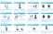
1 support de brosse de nettoyage
et de brosse roulante Solution de nettoyage 1 guide de démarrage rapide
1 manuel d’utilisation

2� Notions de base

Aspirateur

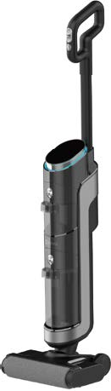Poignée
Bouton d’alimentation Bouton de mode
Bouton d’auto-nettoyage

Tube en aluminium

Écran d’affichage
Anneau lumineux

Bouton pour retirer le réservoir
d’eau propre

Réservoir d’eau propre

Bouton pour retirer le
réservoir d’eau sale

Poignée en forme d’encoche

Réservoir d’eau sale

Brosse roulante

Bouton pour libérer la brosse roulante

Nom Description

Bouton d’alimentation

Bouton de mode
- Maintenez enfoncé pendant 3 secondes pour allumer.
- Appuyez une fois pour éteindre.
- Lors du nettoyage, appuyez sur le bouton de mode pour basculer entre les modes automatique, standard et alimentation.
- Lors de la recharge, appuyez sur le bouton de mode pour activer/désactiver le mode de nettoyage avec séchage de la brosse roulante.
- Lors de la recharge, maintenez enfoncé le bouton de mode pendant 3 secondes pour activer le mode de changement de langue. Appuyez une fois pour changer de langue. Maintenez enfoncé le bouton de mode pendant 3 secondes pour quitter.

Nom Description
  - Lors de la recharge, appuyez sur le bouton d’auto-nettoyage pour activer/désactiver
le mode d’auto-nettoyage. L’ensemble du processus doit durer 2 minutes. Il est

Bouton d’auto- nettoyage

Anneau lumineux
fortement recommandé de nettoyer le réservoir d’eau sale une fois l’auto-nettoyage
terminé.
- Maintenez enfoncé le bouton d’auto-nettoyage pendant 3 secondes pour activer/ désactiver le mode vocal.
Propreté du sol :
- Violet : très sale
- Jaune : un peu sale
- Bleu : normale
- Rouge : le capteur de niveau de saleté est peut-être sale

Station de recharge

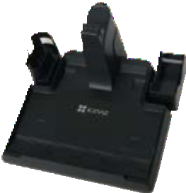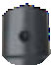Support de bros de nettoyage et d
Interface d’adaptateur d’alimentation
se e
te

e
brosse roulan Station de recharg

Support de
filtre HEPA

Écran d’affichage

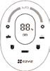Mode auto

Barre de puissance

Mode standard Mode d’auto-nettoyage
Alarme de réservoir d’eau propre vide ou
presque vide
Erreur de brosse roulante
Mode d'alimentation
Niveau de batterie
Séchage à l’air de la brosse roulante Alarme de réservoir d’eau sale plein

Guide d’utilisation rapide

1� Installer la poignée
Insérez l’extrémité de la poignée verticalement dans le port de l’appareil jusqu’à ce que vous entendiez un
clic. L’installation sera réussie lorsque la poignée est bien serrée et ferme.
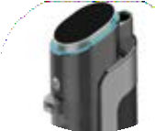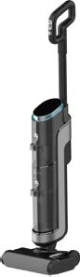

2� Charge
Avant utilisation, branchez l’interface et la station de recharge à l’adaptateur d’alimentation, puis placez l’appareil sur la station de recharge en vue de le charger. Assurez-vous que l’appareil est complètement chargé avant de l’utiliser.
• Rangez la station de recharge lorsque vous ne chargez pas l’appareil.
  - Lors de la recharge, l’appareil doit être droit et placé dans un angle pour éviter qu’il tombe ou tout
autre problème.
  - Une charge complète prend environ 4±0,5 heures.
  - L’écran affiche le niveau de batterie et une invite vocale vous prévient lorsque l’appareil est
complètement chargé.

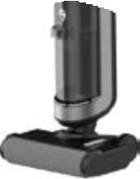
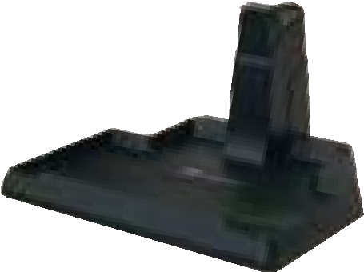

3� Changer de langue
Lors de la recharge de l’appareil, maintenez enfoncé le bouton de mode pendant 3 secondes pour activer le mode de changement de langue (l’ordre des langues est le suivant : anglais, français, allemand et italien). Appuyez sur le bouton de mode pour changer de langue et maintenez-le enfoncé pendant 3 secondes pour quitter.
La langue utilisée par défaut est l’anglais.

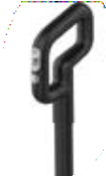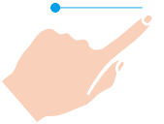Bouton de mode

4� Ajouter de l’eau propre
Retirez le réservoir d’eau propre et ouvrez le couvercle, puis ajoutez de l’eau propre et un demi-bouchon de solution de nettoyage (environ 3,5 ml), fermez le couvercle du réservoir et réinstallez le réservoir sur l’appareil.
La température de l’eau doit être inférieure à 60 °C (140 °F).

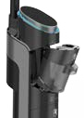

- Retirez le seau d’eau propre et remplissez-le d’eau propre et d’un demi-bouchon de bouteille de solution de nettoyage (environ 3,5 ml).
- Réinstallez le réservoir sur l’appareil (l’installation est correcte si vous entendez un clic). Assurez-vous que le couvercle est bien serré.

5� Commencer à nettoyer

Retirez l’appareil de la station de recharge, appuyez doucement sur les têtes de brosse après l’avoir placé sur le sol, puis inclinez l’appareil vers l’arrière. Enfin, maintenez enfoncé le bouton d’alimentation pendant environ 3 secondes pour démarrer l’appareil.
Le mode de fonctionnement par défaut est le mode automatique. Appuyez à nouveau sur le bouton d’alimentation pour arrêter l’appareil.

N’utilisez pas d’alcool, de mousse liquide, etc. pour nettoyer l’appareil.
AVERTISSEMENT :
  - N’utilisez pas de mousse liquide. Il est recommandé d’utiliser le mode
d’alimentation dans des environnements très sales.
  - 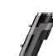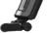Cet appareil est doté d’un interrupteur vertical. Une fois démarré, inclinez l’appareil avant de l’utiliser. L’angle d’inclinaison ne peut pas dépasser 140 degrés en cas de fuite d’eau.

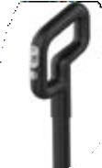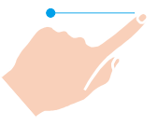Bouton d’alimentation

6� Changer de mode
Une fois démarré, appuyez sur le bouton de mode pour passer en mode standard ou d’alimentation. Appuyez sur le bouton d’alimentation pour terminer le nettoyage.

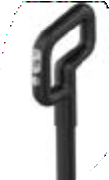Mode auto

Bouton d’alimentation

Bouton de
mode
Mode standard
Mode d'alimentation

7� Auto-nettoyage
• Remplacez l’eau sale dans le réservoir d’eau sale avant l’auto-nettoyage ou une fois l’auto-nettoyage
terminé. S’il reste des traces de saleté sur la station de recharge, nettoyez-la dès que possible.
    - Maintenez enfoncé le bouton d’auto-nettoyage pendant plus de 3 secondes pour activer/désactiver la fonction vocale.
    - Prêtez attention au nettoyage de la station après l’auto-nettoyage de la brosse roulante.

  - Replacez l’appareil sur la station de recharge après utilisation. Vous pouvez activer la fonction d’auto- nettoyage selon le niveau de saleté de la brosse roulante.
  - Lorsque vous devez nettoyer votre appareil, appuyez sur le bouton d’auto-nettoyage à l’arrière de la
poignée pour lancer l’auto-nettoyage.

- Une fois l’auto-nettoyage terminé, l’appareil entre en état de charge.

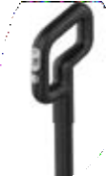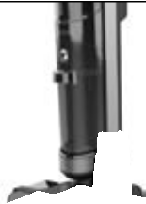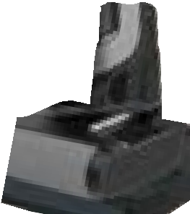Bouton d’auto-nettoyage

8� Vider l’eau sale
Enlevez le réservoir d’eau sale et ouvrez le couvercle pour retirer le séparateur de saleté situé dans le réservoir, puis videz l’eau sale et nettoyez les traces de saleté. Enfin, réinstallez le réservoir d’eau sale dans l’appareil.
• Si le filtre HEPA doit être lavé, lavez-le et séchez-le avant de l’utiliser à nouveau, sinon les
performances de l’appareil seront réduites.
  - Tenez toujours le réservoir. Si vous tenez le couvercle, le corps pourrait tomber.

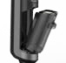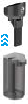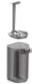

1. Sortez le réservoir d’eau sale. 2. Tenez le réservoir et retirez le
couvercle.
- Retirez le séparateur de saletés.

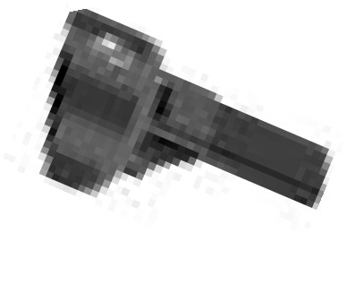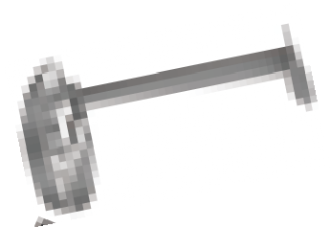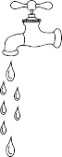
- Nettoyez le couvercle, le séparateur 5. Remettez-les en place et réinstallez

de saletés et le réservoir.
le réservoir sur l’appareil (l’installation est correcte si vous entendez un clic).

9� Présentation du séchage à l’air de la brosse roulante
- Lors de la recharge, le mode de séchage à l’air de la brosse roulante est automatiquement activé.
- Pour que la brosse roulante soit séchée à l’air de manière plus uniforme et approfondie, la brosse roulante
roule toutes les 3 minutes pendant ce processus.
- Ce mode fonctionne en continu pendant environ 2 heures.

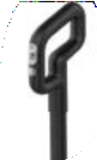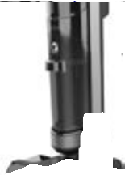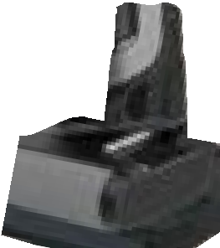Séchage à l’air de la
brosse roulante

Bouton de mode

Démontage du produit

1� Démonter la poignée
  - Utilisez un outil, tel qu’une pince, pour retirer le caoutchouc souple à l’arrière de l’appareil.
  - Insérez un autre outil fin, par exemple un tournevis hexagonal, dans le trou et soulevez en même
temps la poignée.
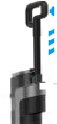

2� Manipuler la batterie usagée
  - La batterie installée dans l’appareil contient des substances nocives pour l’environnement. Avant de jeter l’appareil, vous devez retirer la batterie. Mais pour cela, veillez à éteindre au préalable l’appareil.
  - Manipulez la batterie usagée correctement et en suivant les règles de sécurité. Ne les mettez pas au feu,
dans l’eau ou dans la terre.
  - Lorsque votre peau ou vos vêtements entrent en contact avec le liquide qui fuit de la batterie usagée, lavez à l’eau claire pour éviter toute irritation, puis rendez-vous rapidement à l’hôpital.

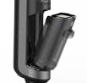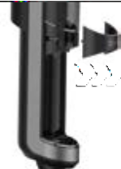

1. Sortez le réservoir d’eau sale. 2. Sortez l’élément décoratif à l’aide
d’une pince.
- Desserrez deux vis sous le couvercle à l’aide d’un tournevis adapté (inutile de les retirer).

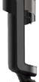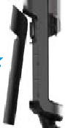

- Retirez les deux vis à l’arrière de l’appareil à l’aide d’un tournevis adapté.
- Retirez ces quatre vis à l’aide d’un tournevis adapté.
- Ouvrez le capot arrière très fort à l’aide d’une pince.

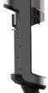
- Mettez des gants en caoutchouc et retirez la batterie.

Maintenance de routine
Afin de ne pas nuire aux performances de l’appareil, il est recommandé d’entretenir régulièrement les composants.

1� Entretien du produit - Nettoyer le corps principal de l’appareil
- Avant de nettoyer l’appareil, laissez-le s’arrêter de fonctionner.
- 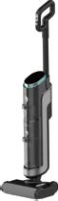Essuyez et lavez à l’eau ou en utilisant un détergent neutre. Veillez à bien essorer le chiffon avant d’essuyer l’appareil. (Empêchez l’eau de pénétrer à l’intérieur des éléments électriques de l’appareil.)

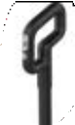Bouton d’alimentation

2� Nettoyer le capteur de niveau de saleté
- Le capteur de niveau de saleté est peut-être sale lorsqu’il n’y a pas de saleté évidente sur le sol mais que

l’anneau lumineux clignote ou pas alors qu’il est totalement rouge.
- Avant utilisation, retirez le réservoir d’eau sale et essuyez le capteur de niveau de saleté dans le canal à l’aide d’un chiffon humide ou nettoyez les saletés dans le canal à l’aide des outils fournis.
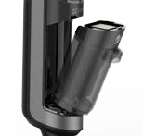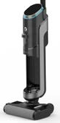

3� Nettoyer le couvercle supérieur du réservoir d’eau sale/flotteur/séparateur de
saletés
- L’appareil cesse de fonctionner automatiquement et vous rappelle via l’écran d’affichage et l’invite vocale lorsque le réservoir d’eau sale est plein.
- Nettoyez les traces de saleté directement avec un petit outil de nettoyage lorsque des taches tenaces se situent sur la paroi intérieure du réservoir d’eau sale.
- Tenez toujours le réservoir. Si vous tenez le couvercle, le corps pourrait tomber.
- Une fois le nettoyage terminé, fermez le couvercle du réservoir d’eau sale et réinstallez-le sur le corps de l’appareil. L’installation est réussie lorsque vous entendez un clic.

1. Sortez le réservoir d’eau sale. 2. Tenez le réservoir et retirez le
couvercle.
- Retirez le séparateur de saletés.

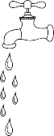
- Nettoyez le couvercle, le séparateur 5. Remettez-les en place et réinstallez

de saletés et le réservoir.
le réservoir sur l’appareil (l’installation est correcte si vous entendez un clic).

4� Nettoyer le filtre HEPA

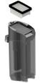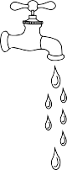

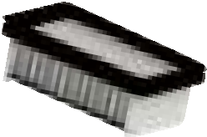
- 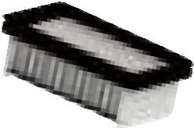Retirez le filtre HEPA situé au- dessus du réservoir d’eau sale.
- Nettoyez le filtre HEPA à l’eau
propre, puis séchez-le.
- Séchez soigneusement le filtre HEPA, puis réinstallez-le dans le réservoir d’eau sale.

• Séchez soigneusement le filtre HEPA, puis réinstallez-le dans le réservoir d’eau sale, sinon les
performances de l’appareil seront réduites.
  - Il est recommandé d’utiliser un nouveau filtre HEPA une fois tous les 2 à 3 mois.

5� Nettoyer la brosse roulante
Si vous souhaitez nettoyer les taches résiduelles sur la buse d’aspiration, utilisez un chiffon humide. Il est interdit de la rincer à l’eau.

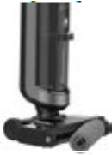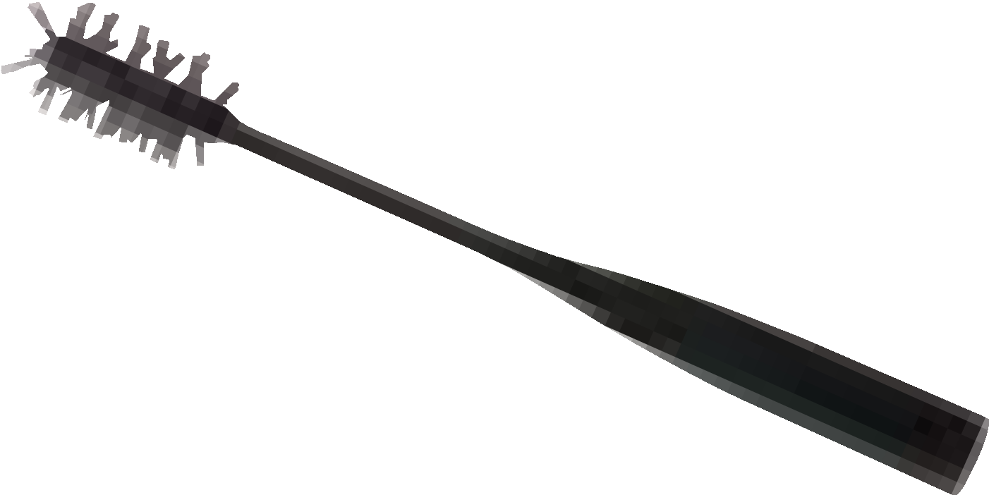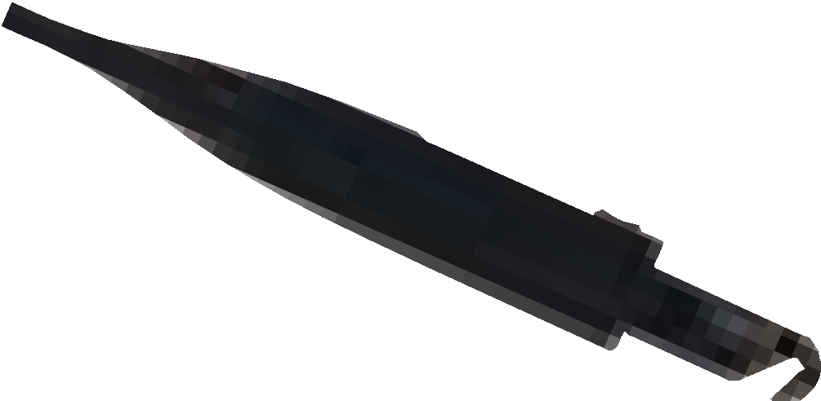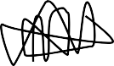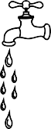

- Appuyez sur le bouton sur le côté gauche de l’appareil et sortez la brosse roulante.
- Vous pouvez enlever les poils ou les saletés sur les têtes de brosse à l’aide de la brosse de nettoyage.
- Lavez la brosse roulante.

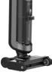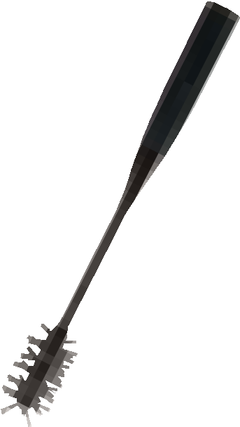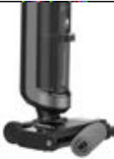

- Nettoyez le canal de pulvérisation d’eau et la buse d’aspiration à l’aide de la brosse.
- Nettoyez le canal de pulvérisation d’eau et la buse d’aspiration à l’aide d’un chiffon humide.
- Replacez la brosse roulante.

• En cas de fuite d’eau ou si de l’eau ne sort pas de la brosse roulante, vérifiez le canal de pulvérisation
d’eau et la buse d’aspiration, puis nettoyez les déchets et les traces de saleté.
  - Il est recommandé d’utiliser une nouvelle brosse roulante une fois tous les 2 à 3 mois.

Questions fréquentes

Problème | Cause | Solution
La barre de puissance clignote. | Le moteur n’a pas fonctionné anormalement. | Redémarrez l’appareil après avoir nettoyé l’obstruction dans les tubes du réservoir d’eau sale.
L’appareil ne fonctionne pas. | Absence d’alimentation ou batterie faible. | Chargez complètement l’appareil avant  de l’utiliser.
 | Les brosses roulantes sont détériorées par les saletés comme les cheveux. | Nettoyez la brosse roulante.
La puissance d’aspiration diminue. | L’eau sale dans le réservoir d’eau sale a atteint la capacité spécifiée. | Sortez le réservoir d’eau sale et videz l’eau sale avant de le réutiliser.
 | Erreur d’installation de la brosse  roulante et du réservoir d’eau sale. | Réinstallez.
 | Les brosses roulantes sont détériorées par les saletés comme les cheveux. | Nettoyez la brosse roulante.
 | Buse d’aspiration obstruée. | Nettoyez les corps étrangers dans la buse d’aspiration.
 | Le filtre au-dessus du séparateur  de saleté est obstrué. | Nettoyez le filtre avant utilisation.
 | Batterie faible. | Chargez complètement l’appareil avant de  l’utiliser.
 | Le filtre HEPA est sale. | Nettoyez le filtre HEPA et séchez-le soigneusement avant utilisation.
Le moteur émet un bruit anormal. | Buse d’aspiration obstruée. | Nettoyez les corps étrangers dans la buse d’aspiration.
 | L’eau sale dans le réservoir d’eau sale a atteint la capacité spécifiée. | Sortez le réservoir d’eau sale et videz l’eau sale avant de le réutiliser.
 | Le filtre HEPA est sale. | Nettoyez le filtre HEPA et séchez-le soigneusement avant utilisation.
La recharge a échoué. | Le corps principal de l’appareil et l’interface du chargeur ne sont pas bien branchés. | Vérifiez et rebranchez-les correctement.
De l’eau ne sort pas de la brosse roulante. | Le réservoir d’eau propre est vide. | Remplissez le réservoir d’eau propre.
 | Le réservoir d’eau propre n’est pas  installé correctement. | Réinstallez le réservoir d’eau propre.
Fuite d’eau dans la sortie d’air. | Le filtre HEPA n’est pas installé. | Installez le filtre HEPA correctement.
 | Le séparateur de saletés n’est pas installé. | Installez le séparateur de saletés.
 | Le filtre HEPA n’est pas sec pas après avoir été lavé et utilisé. | Avant de le réutiliser, séchez soigneusement le filtre HEPA après l’avoir lavé.
 | L’eau sale dans le réservoir d’eau sale a atteint la capacité spécifiée. | Sortez le réservoir d’eau sale et videz l’eau sale avant de le réutiliser.

